Приложение №3 (ОТ)

№  п/п | Наименование  объекта закупки | Описание (характеристики) объекта закупки | Ед. измерения | Кол-во,  шт.
1 | Полка навесная  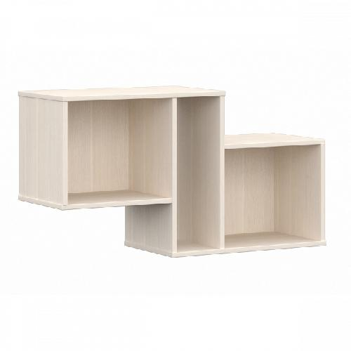 | Технические характеристики:  Размеры (Ш*Г*В) 1000*336*540 мм  Вес около 40 кг.  Материал ЛДСП  Полка навесная.  Изготавливаются из ЛДСП толщиной 16 мм. Торцы облицованы кромкой ПВХ 2 мм и 0,4 мм в цвет плиты.  Полка собирается на эксцентриковых стяжках производства фирмы Hettich (либо аналог) и шкантах. Должна выдержать максимальную нагрузки с полой заполняемостью папками (около 150 кг).  Задняя стенка - из ХДФ толщиной 3 мм, облицованного с одной стороны серым цветом. Состоит из 2-х частей, соединенных пластмассовой планкой.  Включает механизм крепления к стене с регулировкой высоты. Количество креплений не менее 7 шт. Цвет согласовывается дополнительно (в цвет существующей мебели) | шт. | 1

